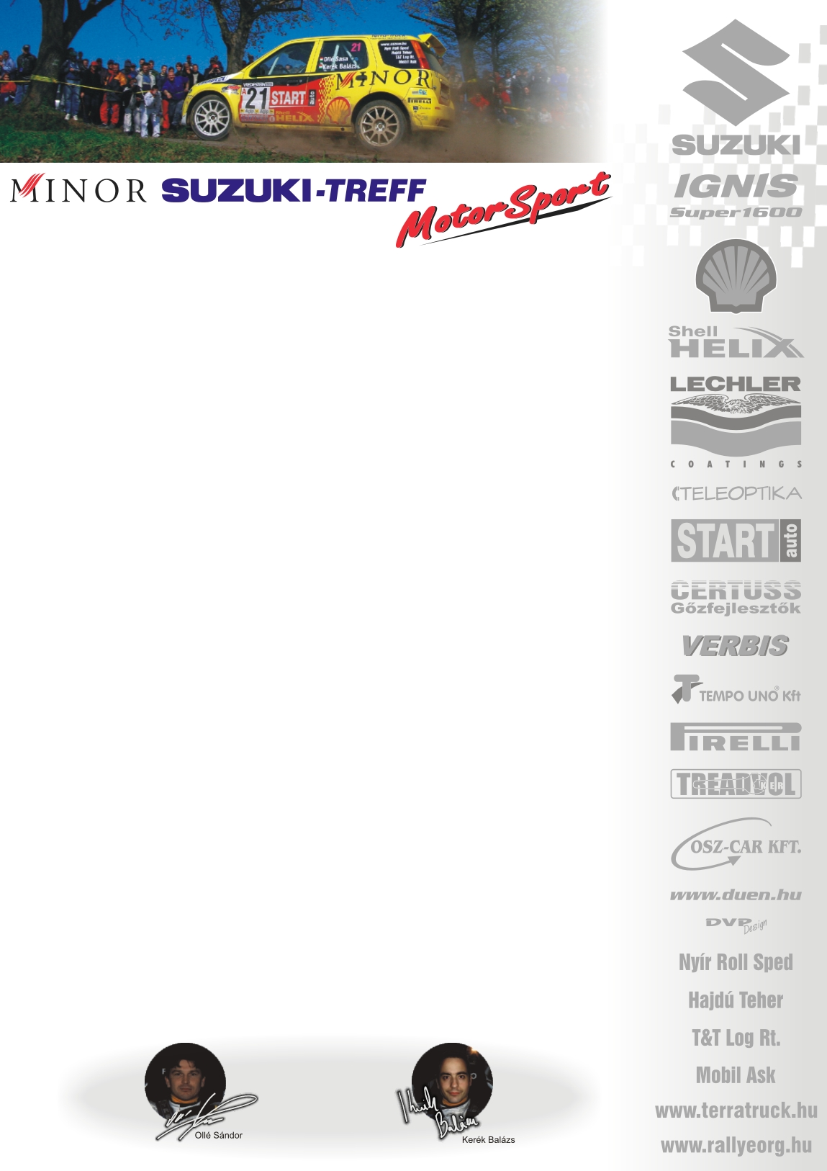

2005. szeptember 17.
Mecsek Rallye, Első nap
Minor Suzuki Treff Motorsport
Ollé Sasa-Kerék Balázs
Suzuki Ignis Super1600

Technika egyes, teljesítmény jeles!
Kiemelkedő eredmények után, a második helyről búcsúzott technikai problémák miatt a Minor Suzuki Treff Motorsport versenyzőpárosa: Ollé Sasa és Kerék Balázs.

Olle Sasa-Kerék Balázs: „A futam elején, minden a terveink szerint alakult: sikerült felvennünk a versenyt a C2-vel, sőt a nyitó gyorsaságin –igaz csak 0,8-del-, de megvertünk a többieket. A második szakaszon ez már nem így alakult, 8mp-cet hagytunk bent egy megforgás miatt. Ez az akciónk, a nézők előtt történt, így marketingből jelesre vizsgáztunk☺. Időben ezek után is csak 5mp-cel maradtunk le a legjobb Super1600-os párostól. Az első kör végére, Robiék mögött 4mp-cel, az abszolút 10.helyről vártuk a folytatást. Úgy tűnik, mára már teljesen összeértünk az autóval, rövid féktávokat vettünk, néha talán túl rövideket is. A harmadik gyorsaságin éreztünk, hogy gondok lehetnek, kigyulladt a töltés-jelző, és az autó sem működött tökéletesen. A nap utolsó szakaszának rajtjánál pedig, nem tudtunk elindulni, elment a töltés, megállt a generátor☹!
Sokan nem értették azt, hogy számunkra a VB, csak egy nagy teszt, viszont már itt Pécsen érezhető volt, hogy sokat játszhattunk a beállításokkal, így megtaláltuk a legmegfelelőbb értékeket, ami, úgy gondoljuk, a részeredményeinken is érződött.
Az éves pontversenyben ezzel a harmadik kieséssel elszálltak a reményeink, de nem adjuk fel, Zemplénben újra támadunk!„

Köszönjük támogatóinknak!

További információk: Papp Zsuzsa 06-30-239-5827
Ingyenesen letölthető fotók megtalálhatók a www.mediafoto.hu -n!

2005. június 4.

